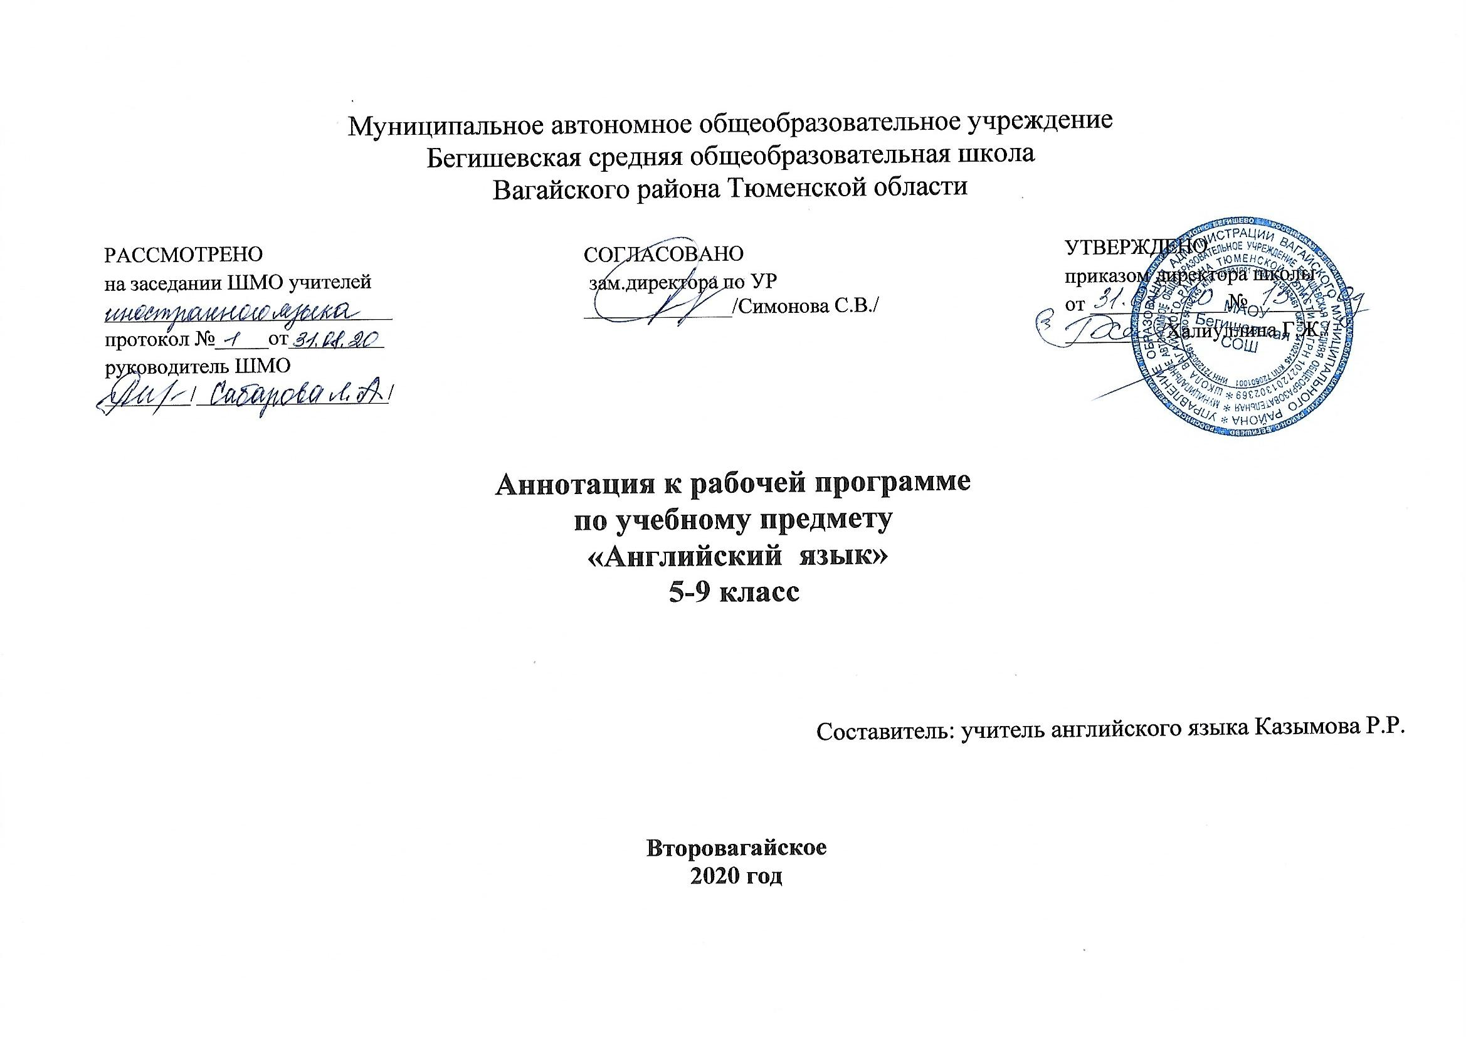
Аннотация к рабочим программам по английскому языку для 5 – 9 классов
Предлагаемая рабочая программа предназначена для 5–9 классов общеобразовательных организаций и составлена в соответствии с требованиями Федерального государственного образовательного стандарта основного общего образования (приказ МОиН РФ от 17.12.2010 № 1897) с учётом концепции духовно- нравственного воспитания и планируемых результатов освоения основной образовательной программы среднего общего образования, на основе программы Английский язык, предметной линии учебников «Английский в фокусе» 5-9 классы В.Г. Апалькова, Ю.Е. Ваулиной, О.Е. Подоляко, -Москва: Просвещение, 2011 г. Учебник «Английский в фокусе» 5-9 классы , Ваулина Ю.Е., Дули Д., Подоляко О.Е., Эванс В., -Москва: Просвещение, 2009- 2020 г.
−Федерального закона от 29.12.2012г. № 273-ФЗ «Об образовании в Российской Федерации», с требованиями Федерального государственного образовательного стандарта начального общего образования, утвержденного приказом Министерства образования и науки РФ от 06 октября 2009 года № 373 (в редакции приказов от 26 ноября 2010 № 1241, от 22 сентября 2011 года № 2357, от 31 декабря 2015 г № 1576);
и на основании
− Основной общеобразовательной программы основного общего образования МАОУ Бегишевской средней общеобразовательной школы.
− Учебного плана МАОУ Бегишевской СОШ на 2020-2021 учебный год
− Авторской программы: В.Г.Апальков, Английский язык. Рабочие программы. Предметная линия учебников «Английский в фокусе» 5-9 классы – М.: Просвещение, 2016.
Общая трудоёмкость дисциплины
В соответствии с требованиями ФГОС основного общего образования предмет «Иностранный язык» изучается с 5-го по 9-й класс и на его изучение в основной школе отводится 3 часа в неделю. Таким образом, в 5 классе (34 учебные недели) количество часов для изучения предмета составляет 102 ч., в 6 классе –102 ч, в 7 классе –102 ч., в 8 классе –102 ч., в 9 классе –102 ч.
Цели программы
- формирование умений общаться на английском языке с учетом речевых возможностей и потребностей данного возраста;
- развитие личности ребенка, его речевых способностей, внимания, мышления, памяти и воображения, мотивации к дальнейшему овладению иностранным языком;
- обеспечение коммуникативно-психологической адаптации учащихся 5-9 класса к новому языковому миру для преодоления в дальнейшем психологических барьеров в использовании английского языка как средства общения;
- освоение элементарных лингвистических представлений, доступных данному возрасту и необходимых для овладения устной и письменной речью на английском языке;
- приобщение детей к новому социальному опыту с использованием иностранного языка: знакомство учащихся с миром зарубежных сверстников
Структура и содержание программы
10 тематических модулей, каждый модуль состоит из 9 уроков и одного резервного урока (по усмотрению учителя)
- раздел Spotlight on Russia;
- тексты песен и упражнения к ним;
- грамматический справочник;
- поурочный словарь (с выделенным другим цветом активным вокабуляром);
Структура модуля:
- новый лексико-грамматический материал (уроки a, b, c);
- урок English in Use (урок речевого этикета);
- урок культуроведения (Culture Corner, Spotlight on Russia);
- урок дополнительного чтения (Extensive Reading. Across the Curriculum);
- книга для чтения (по эпизоду из книги для каждого модуля);
- урок контроля, рефлексии учебной деятельности (Progress Check);
Формы промежуточного контроля
Программой предусмотрены тестовые работы по окончании изучения каждого модуля по всем видам речевой деятельности: 1. Аудирование 2. Говорение (монологические или диалогическое высказывание) 3. Чтение 4. Письмо. В 5-9 классах проводится входное, промежуточное и итоговое тестирование.
Используемые технологии
В процессе изучения дисциплины используются как традиционные, так и инновационные технологии проектного, игрового, ситуативно-ролевого, объяснительно-иллюстративного обучения, технология критического мышления, здоровье-сберегающие технологии и другие.

